Manuel Administrateur

|  |  |
| --- | --- |
| projet | NAO BOX |
| domaine d’ACTION | Pilotage du robot NAO lors de sa présentation sur les salons |
| DESCRIPTION | Mettre à disposition des personnes qui présentent NAO sur les salons un boitier de contrôle de ses actions. Le robot sera commandé de manière intuitive via un seul périphérique afin d’alléger le package nécessaire à son fonctionnement |
| maitrise d’ouvrage | Bernard BUFFIERE et Paul PITIOT |
| chef de projet | Elie METAHRI |
| etudiants | Elie METAHRI, Bastien VAUTIER, Jérémie LIECHTI |



# Sommaire

Mise à jours de fichier via un logiciel en FTP 3

Utilisation du Raspberry via ligne de commande en FTP : 3

I. Présentation du site du robot Nao partie administrateur 6

Page d’accueil de l’administrateur 7

I. Administration des actions 8

Ajouter une action 9

II. Administration des périphériques 10

Ajouter un périphérique 11

III. Administration des informations 12

IV. Administration des guide 13

V. Administration des utilisateurs 14

VI. Administration de la base de donnée 14

# Mise à jours des fichiers de l’application sur le Raspberry

Pour mettre à jour les fichiers modifiés de l’application sur le Raspberry, l’utilisation du protocole FTP est recommandée.

La procédure qui va suivre explique la démarche depuis le logiciel **Filezilla**.

## Installation du logiciel et connexion sur le Raspberry

Il est téléchargeable via ce lien :

https://filezilla-project.org/download.php?type=client

Une fois installé afin de se connecter il est nécessaire de renseigner les champs suivant :

C:\Users\Bastien\AppData\Local\Temp\SNAGHTML98ac38.PNG

Hôte « 10.0.0.1 » : L’adresse du Raspberry via le wifi.

Identifiant « pi » : le nom de l’utilisateur du Raspberry.

Mot de passe « erty » : le mot de passe du Raspberry.

Le port n’est pas à renseigner.

Cliquez sur connexion rapide.

## Utilisation du logiciel

# Utilisation du Raspberry via ligne de commande en FTP :

Un logiciel permettant facilement d’utiliser les lignes de commandes est putty (pas besoin de l’installer):

<http://www.chiark.greenend.org.uk/~sgtatham/putty/download.html>

**For Windows on Intel x86 :**

http://the.earth.li/~sgtatham/putty/latest/x86/putty.exe

On rentre alors l’adresse ip du serveur internet du robot Nao : 10.0.0.1

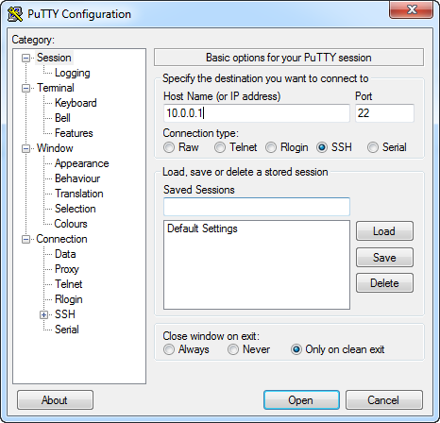

Une console apparait. On entre exactement le même couple identifiant mot de passe que pour FileZilla.

Identifiant « pi » : le nom de l’utilisateur du Raspberry.

Mot de passe « erty » : le mot de passe du Raspberry.

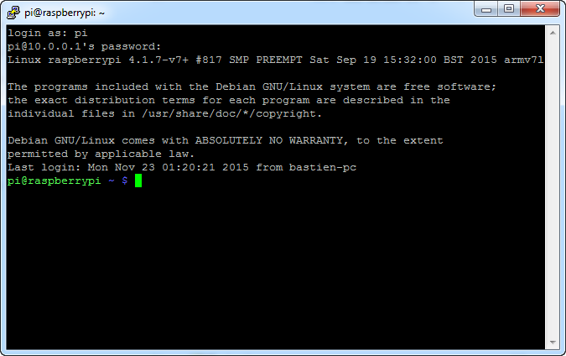

On est à présent dans le Raspberry Pi

Vous pouvez dès à présent utiliser des commandes en invite de commande tel que : « cd » et « ls » afin de de pouvoir respectivement se déplacer dans les dossiers et voir l’ensemble des fichiers présent à dans le dossier ou vous êtes.

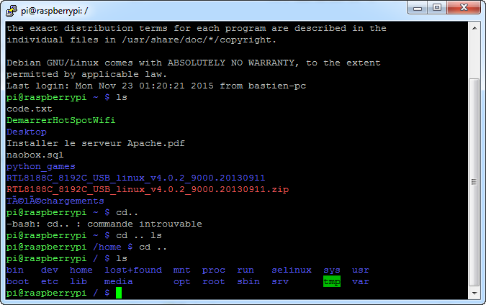

Modifier les droits sur les fichiers en mode administrateur :

**sudo chmod -R 777 /var/www**

# Présentation du site du robot Nao partie administrateur

Afin d’accéder a la partie administrateur, il est nécessaire de cliquer sur l’icône administration.

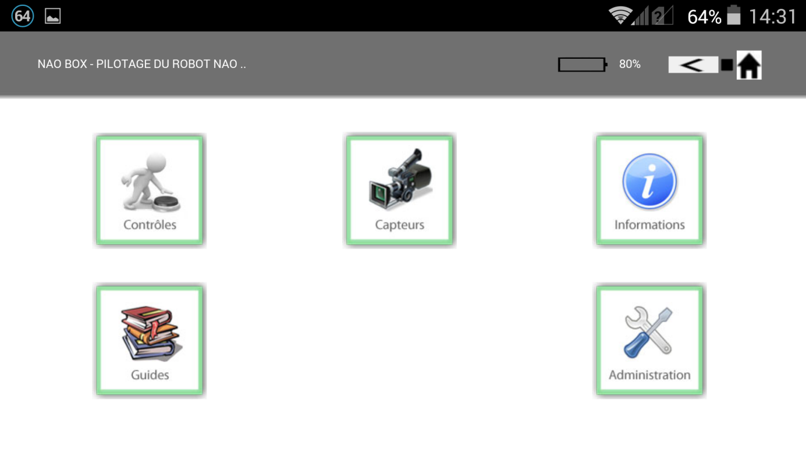

Ensuite il faudrait utiliser un couple d’identifiant « utilisateur »,  « mot de passe » valide :

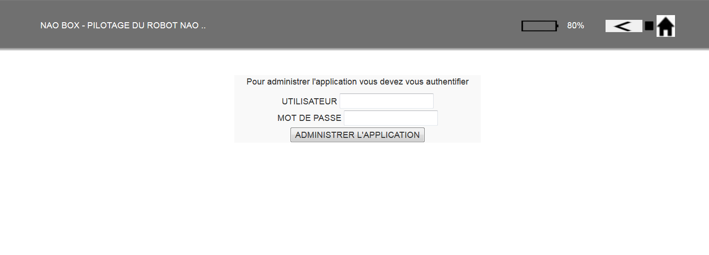

## Page d’accueil de l’administrateur

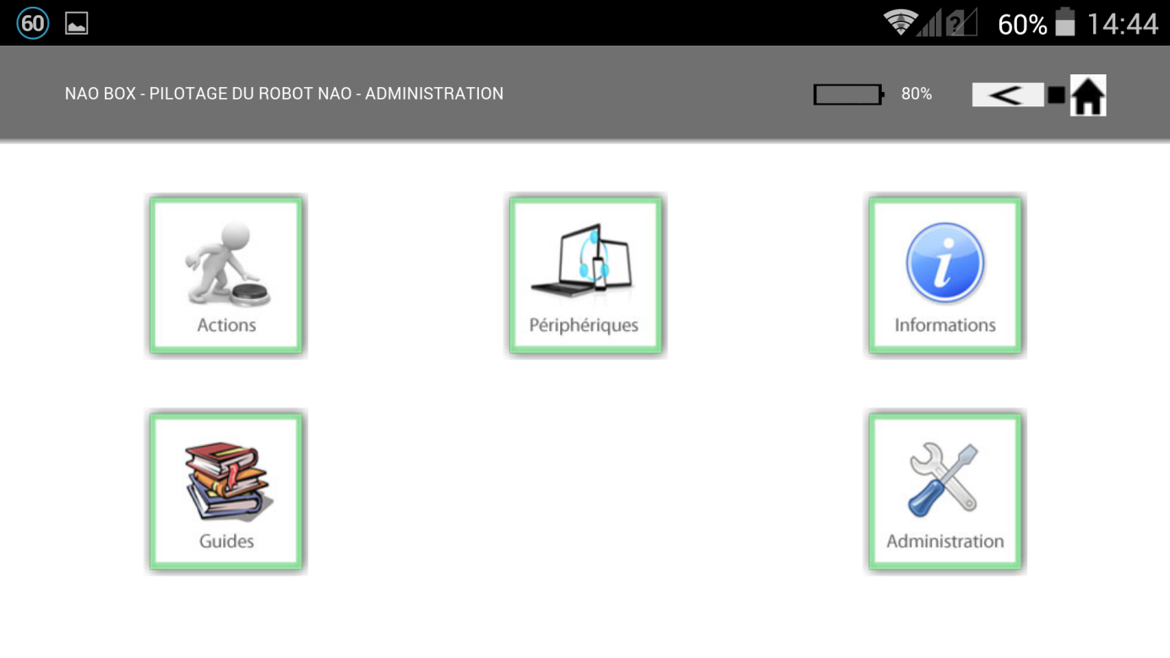

Le menu principal du site web est composé de 5 rubriques sur lesquels l’administrateur peut interagir pour administrer l’application.

**Actions**

Dans cette rubrique, l’administrateur peut visualiser les différentes commandes simples ou complexes du robot NAO. Elle permet respectivement d’ajouter, modifier ou supprimer une commande.

**Périphériques**

Dans cette rubrique, l’administrateur peut visualiser l’ensemble des périphériques ayant accès ou robot avec ces informations (Adresse IP/MAC). Cette rubrique permet respectivement d’ajouter, modifier ou supprimer un périphérique.

**Informations**

Dans cette rubrique, l’administrateur peut visualiser l’ensemble la température de l’ensemble des capteurs principaux du robot NAO, le poids total supporté sur chaque pied et l’état de la batterie du robot.

Est aussi présent la place restante sur la carte SD.

**Guides**

Cette rubrique permet d’accéder à tous les manuels utiles de l’application. Est présent : les manuels d’utilisation, d’administration et d’installation.

**Paramètres**

Cette rubrique permet l’accès aux paramètres de la partie administration. La modification du mot de passe administrateur ainsi que les niveaux des seuils d’alertes.

# Administration des actions

Avec cet item, l’administrateur peut voir les différentes séquences de contrôle de NAO, en ajouter de nouvelles et en modifier. Sera présenté ici une liste de toutes les actions disponibles.

Sur l’ensemble des actions disponible l’administrateur peut respectivement en cliquant sur les icones : afficher des informations, modifier une action et supprimer une action.

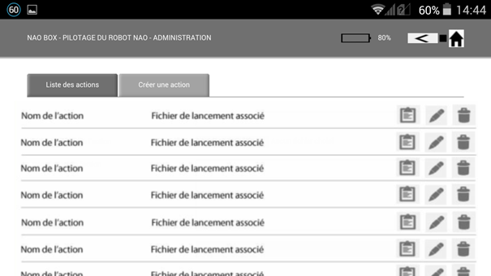

## Ajouter une action

Afin d’ajouter une action on sélectionne l’icône «  Créer une action ».

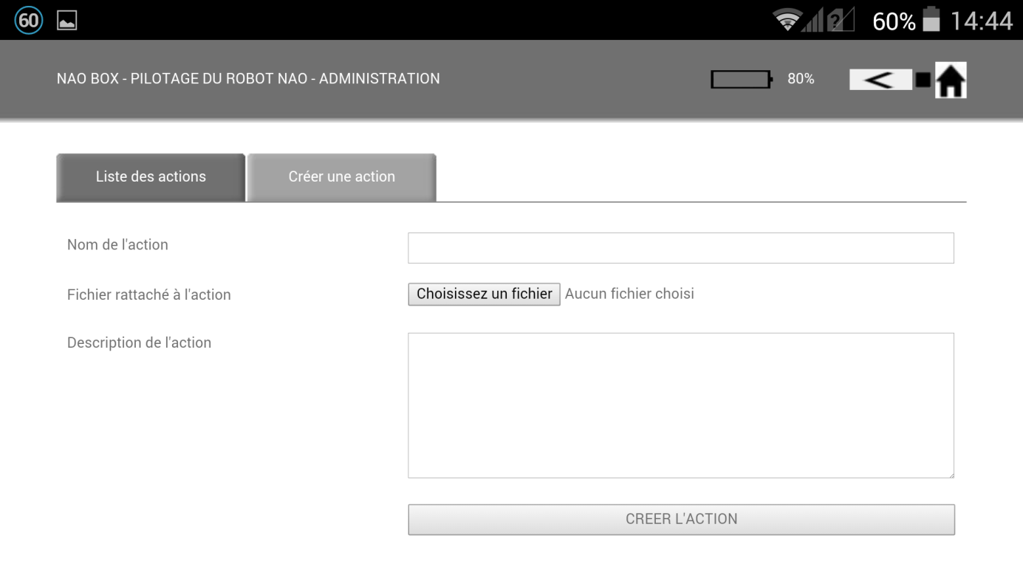

Vous pourrez alors définir le nom de l’action à ajouter.

Sélectionner le fichier correspondant via un explorateur de fichier.

Puis donner des informations diverses sur l’action que vous souhaité ajouter.

# Administration des périphériques

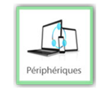Avec cet item, l’administrateur peut administrer (ajouter, modifier et supprimer) tous les périphériques ayant un accès à NAO. Il peut donc grâce à une liste, voir tous les périphériques autorisés ainsi que leurs informations (adresse Ip, adresse MAC…).

Sur l’ensemble des actions disponible l’administrateur peut respectivement en cliquant sur les icones : afficher des informations, modifier le périphérique et supprimer un périphérique.

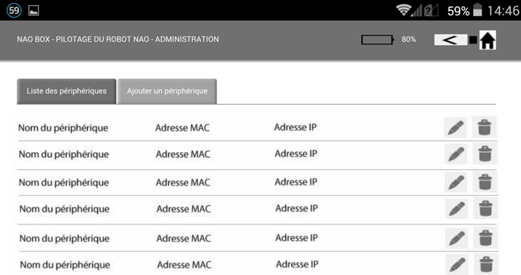

## Ajouter un périphérique

Le fait d’ajouter un périphérique permet de spécifier que ce dernier sera à même de pouvoir accéder au site internet du robot Nao.

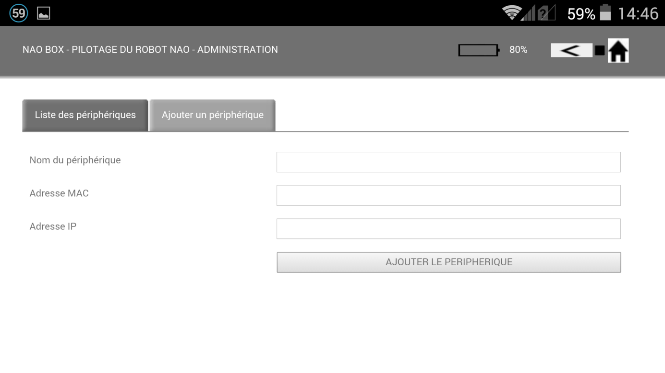

Vous pourrez alors définir le nom du périphérique à ajouter.

L’adresse MAC et l’adresse IP correspondant au périphérique.

# Administration des informations

Cet item présente à l’administrateur de manière synthétique toutes les informations provenant de NAO telles que le niveau de batterie, la température des moteurs, son adresse IP, etc. Mais également des informations liées au Raspberry telles que la place restante sur la carte SD, la version de l’OS, le nombre de fichiers…

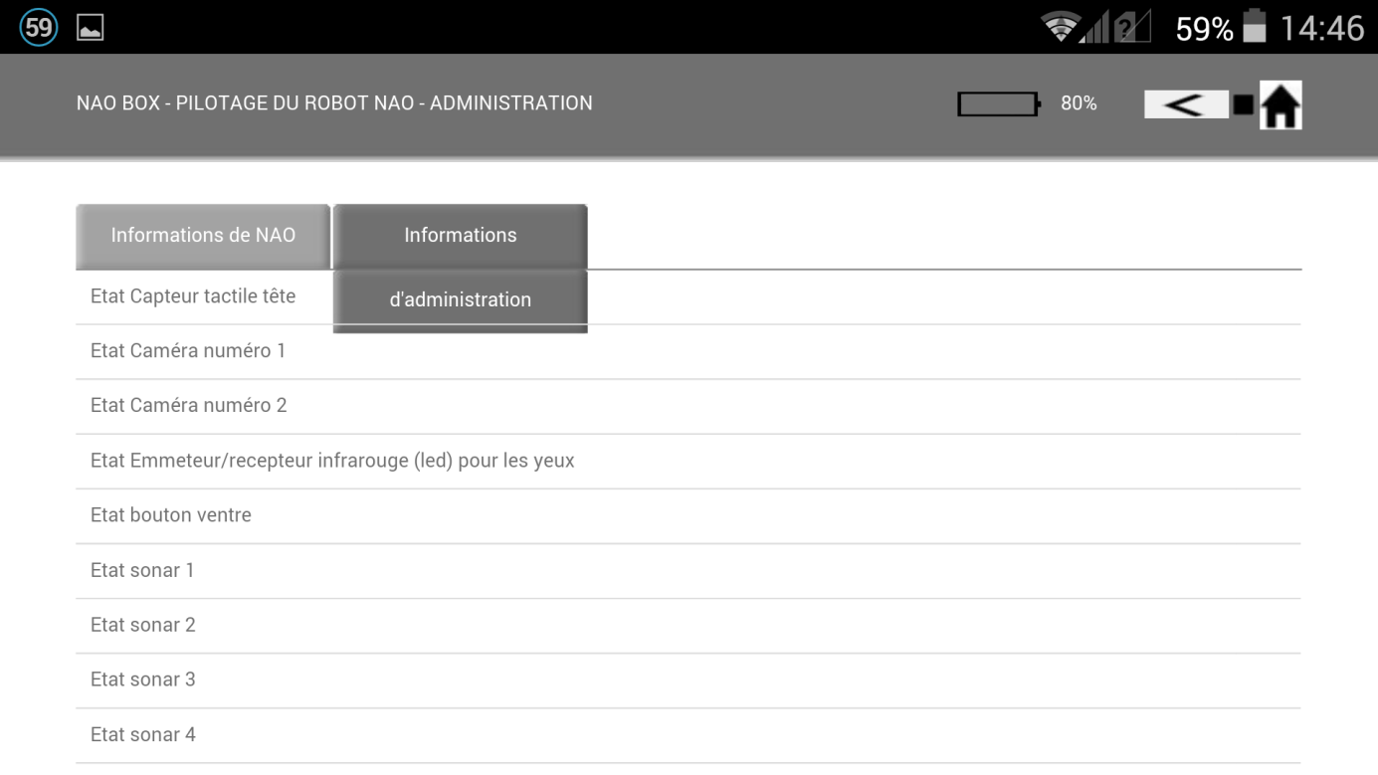

# Administration des guide

Ce bouton est un lien rapide qui permet d’accéder à tous les manuels utiles de l’application. Ici ce sera un accès vers le guide d’utilisation, d’administration et d’installation.

Vous pouvez uniquement visualisez les PDF présent dans cette page. Vous pourrez noter que la partie administrateur possède plus de guide d’utilisation que la version utilisateur.

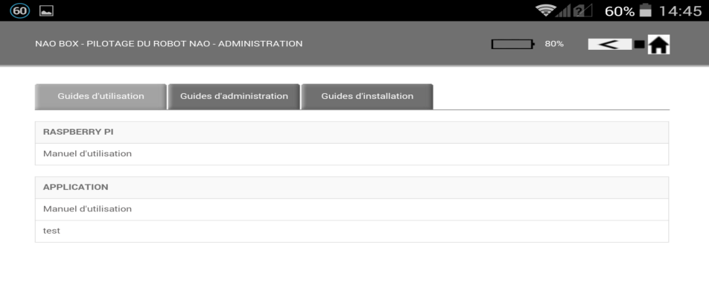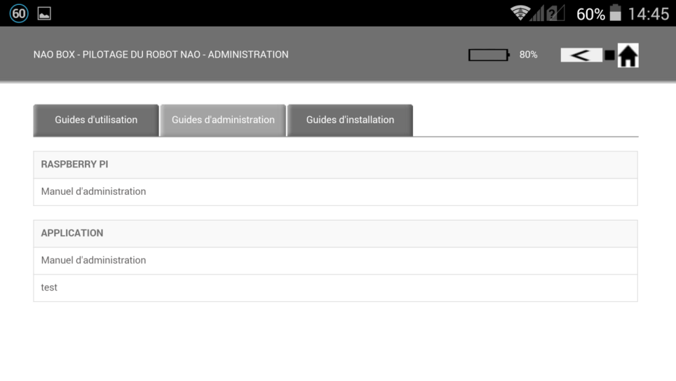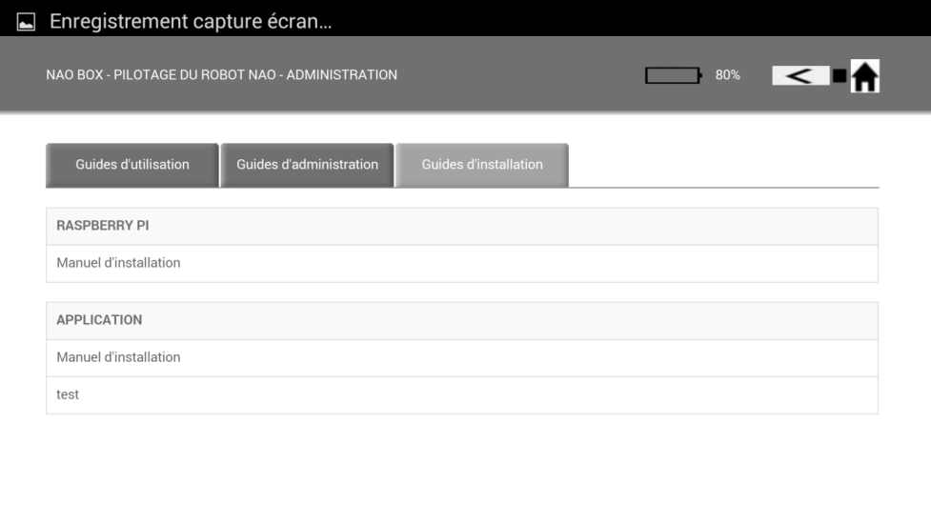

# Administration des utilisateurs

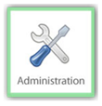

Dans cette partie vous pourrez modifier le mot de passe de l’administrateur actuelle.

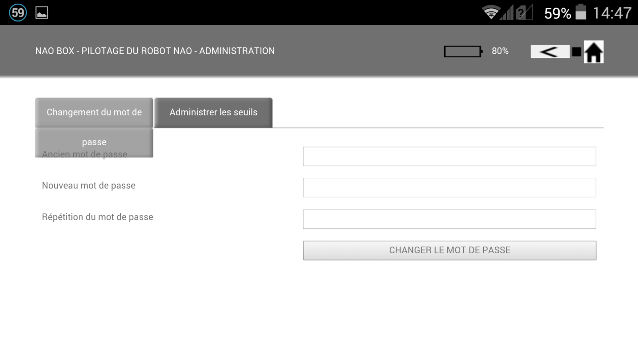

# Administration de la base de donnée

Sur un navigateur Internet on se connecte directement tu la base de donnée en ajoutant « phpmyadmin » à la fin de l’adresse.

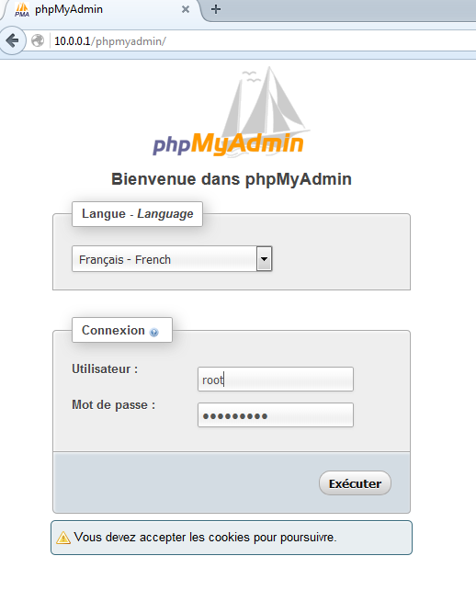

Pour se connecter :

Utilisateur : root

Mot de passe : Naobox3IL